Bader-Essalem MARZOUGUI  Nasrallah-Kairouan- Tunisie  Mobile : +216 96 00 58 44  E-mail: badressalem.marzougui@gmail.com  35 ans  Boulanger Professionnel |  |  |  | 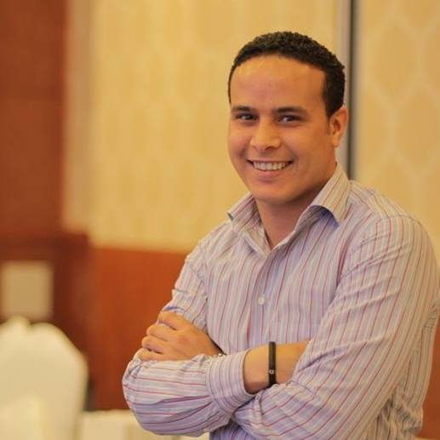

Expérience Professionnelle
Mai 2016 – Présent - Gérant d’une boulangerie-Pâtisserie personnelle & chef boulanger
- Etablissement des programmes de production journaliers et contrôle des réalisations
- Assurer la préparation des différentes pates du pétrissage jusqu’au cuisant au fournil du pain courant Tunisien (Baguette subventionnée),Des pains spéciaux (baguette semoule, pain complet , pain de compagne, pain Turc ,Pain brié etc) , Brioche et divers viennoiserie
- Assurer la coordination production-distribution
- Elaboration des plans de maintenance annuelles
- Assurer les opérations d’approvisionnements, maintenance courante, gestion des ressources humaines
- Etablissement des déclarations sociales, fiscales mensuelles, annuelles et l’élaboration des états financiers
- Gestion de la trésorerie courante
Décembre 2014 – Comptable au sein de l’entreprise Saphir SPGI .SA (Groupe immo debilier Ben Mahmoud)
Décembre 2015
- Supervision et contrôle des saisies des opérations comptables courantes
- Etablissement des déclarations fiscales mensuelles
- Etablissement des états financiers annuels et périodiques
- Création de tableaux de bord de gestion
- Etablissement des déclarations sociales
Octobre 2013 – septembre 2014 | Junior Auditor, Chef d’Equipe Junior au Cabinet ACB-Audit & Consulting Business  - contrôle des instructions d’inventaire Physique et financier 2013 de la Banque National Agricole (BNA) ,Banque d’habitat (BH), Banque Tunisienne de Solidarité (BTS)  - évaluation des procédures de contrôle interne : techniques, gestion parc-roulant, contrôle des recettes, audit des états financiers 2013 de la Société Régionale de transport du Gouvernorat de Nabeul (SRTGN), la Société Régionale de transport de Sfax (SORETRAS) de  - Société Tunisienne de Lubrifiant (SOTULUB), Secteur de l‘Energie et de la Protection de l’Environnement: évaluation des procédures de contrôle interne ; gestion du personnel, processus de collecte et de stockage des huiles usagés, audit des états financiers 2013  - SNIT Centre, Secteur de l‘Immobilier: évaluation du système de contrôle interne : gestion du personnel, gestion d’approvisionnement et de stockage, audit des états financiers 2013  - ATS (Agence Tunisienne de Solidarité): évaluation du système de contrôle interne : gestion du personnel, contrôle des recettes, audit des états financiers 2013  - Attijari Bank: mission spéciale d'inventaire physique et d'apurement des comptes d'immobilisations
Janvier 2012– octobre 2013 | Junior Auditor au Cabinet ACB-Audit & Consulting Business  Evaluation des systèmes de Contrôle interne des Entreprises et audit des états financiers:  - Compagnie Tunisienne de Forage (CTF), Secteur de l’Energie: contrôle des procédures de pilotage des activités de forage dans les RIG, contrôle des procédures de gestion du personnel, évaluation des procédures de gestion de la trésorerie 2011-2012-2013  - Compagnie de Phosphate de Gafsa (CPG), Secteur de l’Energie: contrôle des procédures techniques d’entretien des engins, évaluation des procédures de gestion du personnel chantier, audit des comptes d’actifs (trésorerie, clients-Chiffre d’affaire) 2012  - Agence Technique des Transports Terrestres (ATTT), Secteur du Transport: évaluation des procédures de gestion du personnel et des Achats –fournisseurs, audit des états Financiers 2011-2012  - Agence Tunis Afrique Presse (TAP INFO): mission spéciale d’apurement des comptes d’immobilisations corporelles et incorporelles 2012  - Centre International des Technologies de l'Environnement de Tunis (CITET): évaluation des procédures d’exploitation courante, des activités techniques et de sécurité, évaluation des procédures de gestion financières, Audit des états financiers 2011-2012-2013  - Mesina Gens SA, Secteur du Transport Maritime: contrôle des procédures d’exploitation et audit des états financiers 2011-2012-2013, contr07ôle des procédures de transfert du chiffre d’affaire à l’étranger (Surestaries)  - Société Tunisienne du Gazoduc Trans-tunisien (Groupe SOTUGAT–SERGAZ),: contrôle des procédures d’exploitation, contrôle des procédures de comptage de la quote-part tunisienne du transfert du gaz algérien vers l’Italie, contrôle de l’évaluation des coûts d’entretien des stations de pompage de gaz à partir du gazoduc, audit des états financiers 2012  - Office National de la Protection Civile: évaluation des procédures de gestion du personnel, d’approvisionnement et de gestion du patrimoine, audit des états Financiers 2012-2013
Avril 2010 – Octobre 2010 | Responsable commercial et comptable chez I-Zone Informatique  - Traitement des commandes des clients  - Tenue de comptabilité
Novembre 2009- Février 2010 | Responsable Commercial chez Société Affek  - Suivi des dossiers clients (réception des commandes, facturation, recouvrement)  - Contrôle des ventes et analyse des tendances du marché

Scolarité
2014 – 2015 Certificat d’aptitude professionnelle (CAP ) Tunisien
Boulanger confirmé ; spécialités Tunisienne
2010-2011  December 2009 |  | 3ème Cycle en Comptabilité & Audit  Formation CES révision comptable, ISCAE, Manouba(non achevée)  Formation en Création d’Entreprise (Décembre 2009)  Cycle de formation dans le cadre du programme de développement de l’esprit d’initiative suivant le procédé, Entreprenariat et Formation des Entrepreneurs (CEFE)
2004 - 2009 | Maitrise en Sciences Comptables, IHEC Carthage  Mémoire Fin d’études : Les Banques Islamiques Fondements, Spécificités et Perspectives
2000 - 2004 | Lycée [Nasrallah Centre]  Baccalauréat en Economie et Gestion

Compétences Informatiques
 | Logiciels de bureau MS (Word, Excel, Access, PowerPoint), Agl-Compta, Saage, Progestion, Navision

Langues
 | Arabe: langue maternelle, Français: bilingue, Anglais: courant

Centres d’Intérêt
- Philosophie & Histoire
- Nouvelles Technologies agricoles
- Economie verte
- Sciences Politiques

